Министерство образования и науки Красноярского края
Муниципальное бюджетное общеобразовательное учреждение
«Нижнесуэтукская средняя общеобразовательная школа»
Ермаковского района

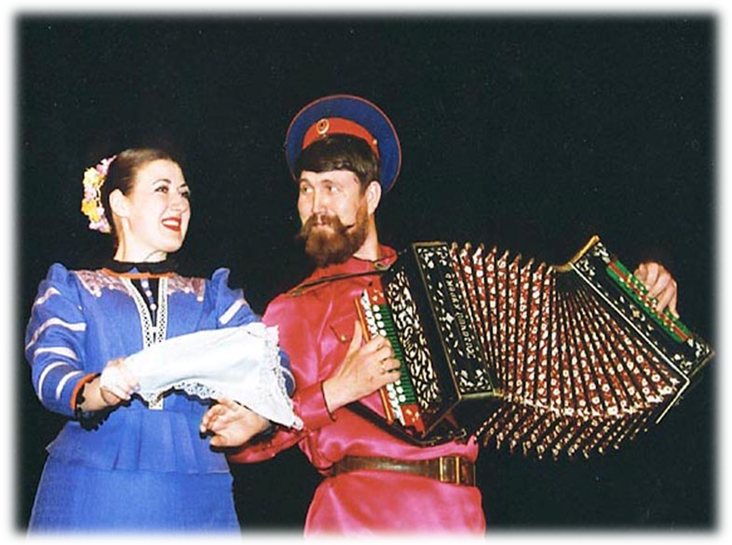

Методическая разработка
урока музыки
«Народное и духовное многоголосие»
для учащихся средних классов

Разработана:
Гоголевой Р.В
учителем музыки.

с. Нижний Суэтук 2014г
Задачи: в процессе последовательного развернутого материала познакомить с термином «многоголосие», научить различать «на слух» русские народные песни и церковные песнопения; закрепить отличие с помощью анализа нотных примеров.
Музыкальный материал: р.н.п «Посею лебеду на берегу» (в исп. Руслановой), «Пыль седую взвило» (плясовая «Кумовья»), «Хмелюшко» (хороводная «Девчата»), отрывок хорала.
Изобразительный ряд: иллюстрации к русским народным праздникам, хоровод, плясовая.
Дополнительный материал: цветные ленточки, листы с нотами р.н.п и отрывка церковного песнопения.
Литература: М. Волошин «В соборе».
Ход урока
(звучит русская народная «Хмелюшко.)
- Сегодня, ребята, мы с вами отправимся в путешествие по реке времени. Поплывем мы с вами назад, в те времена, когда еще не было ни магнитофонов, ни телевизоров, а самым быстрым транспортом была скаковая лошадь.
- Как вы думаете, в то время были мультфильмы? А компьютерные игры? А сказки? (Да.Сказки были.)
- А как же их люди передавали друг другу?
(Взрослые рассказывали их своим детям.)
- Правильно. Зимними вечерами собирались ребятишки около бабушки, и заводила она сказку. Часто сказки рассказывали нараспев, а у многих героев сказок были и свои песенки. («Колобок», « Волк и семеро козлят».)
- Подумайте, где еще, кроме сказок, нам встречаются песни? (На праздниках.)
- Верно. В далекие времена песни звучали везде: на праздниках, на посиделках, во время работы.
- Ребята, какие русские народные песни вы знаете? («Калинка», «Во поле береза», «То не вечер», и т.д.)
- Многие народные песни слагались еще в то далекое от нас время, когда музыке никого не учили, когда не было музыкальных инструментов, музыкальных школ (да и обыкновенных тоже), когда почти невозможно было встретить музыкально грамотного человека. В те времена песни сочиняли самоучки, любители и мастера петь и играть на инструментах, которые придумывали сами. Они были очень талантливыми людьми – это видно по множеству дошедших до нас прекрасных старинных народных песен. Самые древние народные песни (крестьянские) сочинялись в деревнях, потом в городах (рабочие, революционные песни). Мелодия и слова почти всегда сочинялись одновременно, часто одним и тем же человеком. Народные песни не записывались (ведь их сочиняли люди, не знавшие грамоты), а пелись по слуху, передаваясь от одного человека к другому, от семьи к семье, от деревни к деревне, от поколения к поколению.
А так как собиралось много людей, то и песни пели все вместе. И звучало сразу много голосов. В русских народных песнях бывает три, четыре, пять куплетов, а иногда и больше. И петь их одинаково неинтересно, поэтому стали мелодию «украшать».
- Как вы думаете, с помощью чего мы с вами можем украсить мелодию, песню? ( С помощью голоса, музыкальных инструментов.)
- А сейчас послушайте еще один вариант украшения песни.
(Звучит фрагмент многоголосия – «песни под язык».)
- Посмотрите на эти разноцветные ленточки. Вот эта, красная – наша основная мелодия. К ней мы прибавим синюю, желтую, потом еще несколько. Получилось много ленточек, но все они заплетены в одну красивую косу. Так и в песне, из множества голосов складывается одна красивая мелодия. Такое исполнение называется многоголосие.На какие два слова можно разделить это название? (Много голосов.)
- Абсолютно верно. Как вы думаете, можно ли сейчас, в классе, изобразить многоголосие? (Можно.)
- Почему? (Потому что нас много.)
- Ну что же, давайте попробуем.
Игра «Щи да каша – пища наша»
Класс делится пополам, одна группа проговаривает слова в неторопливом темпе, а вторая – в два раза быстрее. Повторить 2-3 раза подряд. Дети должны услышать своеобразную перекличку двух групп.
- Молодцы! Как вы думаете, сколько голосов может быть в многоголосии? (Четыре, восемь, три.)
- А два? (Тоже много.)
- Правильно. Давайте вернемся к песне, которая звучала в самом начале урока. Сколько голосов ее исполняли? (Начинал один, потом много.)
- Какой характер у этой песни? Что хочется делать под эту музыку – потанцевать или водить хоровод?(Водить хоровод.)
(Показ фрагмента хоровода.)
- Правильно. Посмотрите, как изображена пляска на этой картине. Обратите внимание, как много людей, у всех красивые, яркие наряды и хорошее настроение.
(показ слайдов – картина «затесался парень в хоровод»)
- А какую музыку вы бы подобрали к этой картине? (веселую, задорную.)
- А что изображено на этой картине? Какая здесь слышна музыка? (Сельский праздник, играет гармонь и т.д.)
(показ слайдов)
-Сейчас я вам предлагаю разучить русскую народную песню «На горе-то калина.
Разучивание песни «На горе-то калина» (канон, простейшее двухголосие, с аккомпанементом русских народных инструментов.)
- Отвлечемся от народного гуляния. Была еще очень важная часть многоголосия, которая никогда не звучала на улицах. И услышать эту музыку можно было только в одном месте – в церкви. Давайте перенесемся с деревенской площади в храм и постараемся осмотреться вокруг.
(Показ слайда церкви)
Службы проходили в сопровождении специальных песнопений, которые исполнялись без всякого инструментального сопровождения.
(Звучит музыкальныйфрагмент С. Рахманинов «Богородице, Дево радуйся».)
- Отличается ли эта музыка от народных песен? (Да.)
- Послушайте внимательно, все голоса звучат вместе, стройно и неторопливо. У этой музыки совсем другие задачи – она призывает подумать, прислушаться к себе и оценить свои поступки.
В руководстве по исполнению этих песнопений можно встретить такие строки: «Исполнять, подобно пению ангелов, дабы не смущать души верующих делами земными».
У хора в церкви было специальное место. Оттуда не было видно поющих, но голоса разносились по всему храму, создавая ощущение действительно неземного звучания.
(Беседа об особенностях архитектуры, в частности о строении купола и его влиянии на акустику.)
(На фоне слайдов учитель читает стихотворение.)
Гаснет день. В соборе все поблекло.
Дымный камень лиловат и сер.
И цветами отцветают стекла
В глубине готических пещер…
В них горит вечерний океан,
В них призыв далекого набата,
В них глухой, торжественный орган,
В них душа стоцветная распята.
- Так видел внутреннее убранство церкви поэт начала 20-го века М. Волошин. Теперь вернемся к особенностям звучания музыки под сводами храма. Послушайте отрывок еще раз и попробуйте сосчитать, сколько голосов звучат.
- Действительно, сосчитать трудно, потому что в таких произведениях может звучать от 4-х до 12-ти голосов, и у каждого будет своя партия.
- Теперь посмотрите на эти нотные листы. На одном записана русская народная песня, а на другом – отрывок церковного песнопения. Попробуйте разобраться и объясните, почему вы так думаете.
(Можно разделить детей на две группы, одни будут объяснять написание р.н.п, другие – церковного гимна. Обратить внимание детей на разницу в рисунке нотной записи: вьющаяся линия нот в р.н.п и «стройные ряды» в церковной музыке. Показать, что в нотной записи очень отчетливо видно многоголосии, еще раз повторить значение термина.)
Заключение.
- Сегодня мы с вами побывали в прошлом. Скажите, что вам больше всего запомнилось? Какие мелодии понравились? Я надеюсь, что вам еще не раз захочется побывать в разных временах и послушать, какая музыка звучала тогда.

